Тема недели «Весна»
На лесной проталинке
Рос цветочек маленький,
Нежный и пушистый,
Бело-серебристый.
Мы цветок срывать не стали,
Мы его на фото сняли,
И теперь он в рамочке
На столе у мамочки. (Н. Железкова)
Для работы нам понадобится:
Картон голубого или синего цвета, пластилин, стека.
1.Берём пластилин зелёного цвета. Ребёнок раскатывает колбаску и прилепляет её на лист картона, немного загибает край сверху - это будет стебель подснежника.
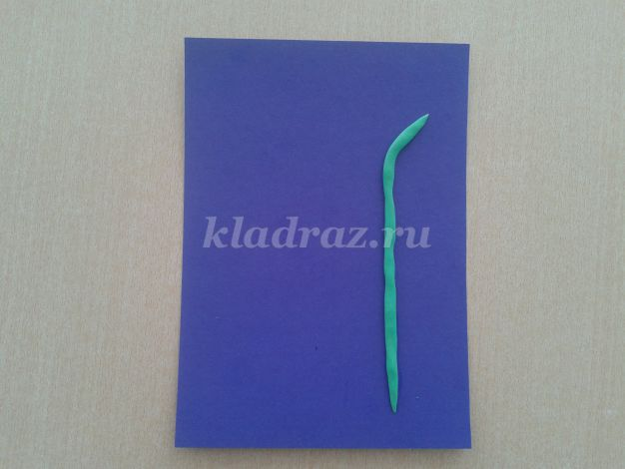
2.Ребёнок раскатывает вторую колбаску, немного меньшего размера, прилепляет её рядом с первым стеблем, взрослый помогает немного загнуть верхний край.
3.Последний стебель будет самым маленьким. Ребёнок раскатывает колбаску и прилепляет её к нижней части всех стебельков.
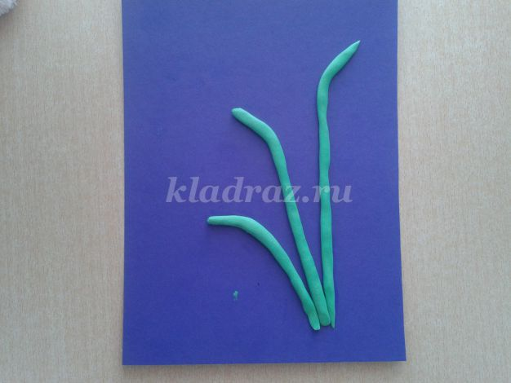
4.Ребёнок берёт небольшой кусок пластилина, скатывает его в виде овальной формы, затем расплющивает его, получается листок нашего весеннего цветка. Далее стекой делает прожилины на листке.
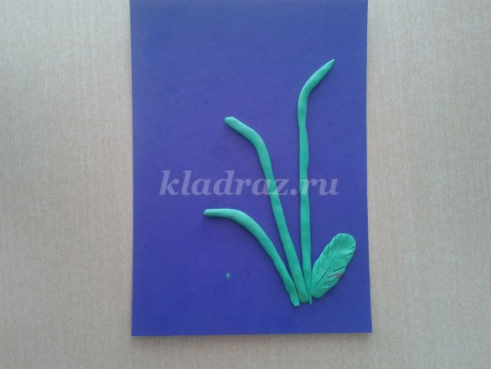
5 Теперь раскатываем три шарика круговыми движениями и прилепляем их к каждому стеблю. Это будет серединка цветка.
6.Ребёнок берёт пластилин белого цвета, делает из него лепёшечку, нужно заострить один край лепестка. Таким же образом делаем и второй лепесток.
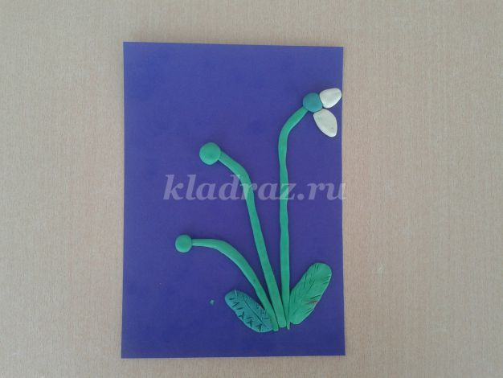
7.По такому же принципу делаем все лепестки.
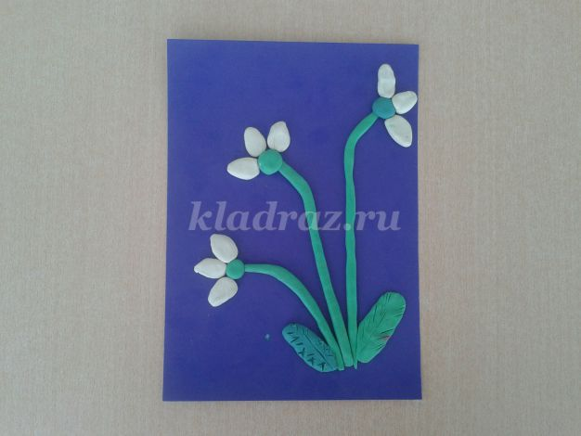
8.Берём небольшие кусочки ваты. Ребёнок намазывает нижнюю часть картона клеем и приклеивает кусочки ваты, как будто подснежник стоит на снегу. Наша работа готова.
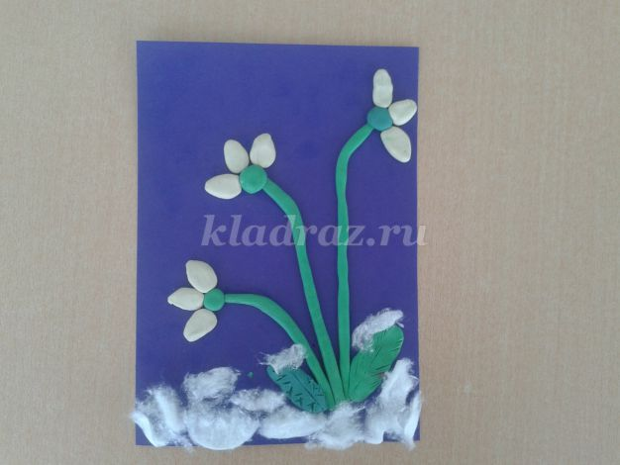
Читаем с ребёнком ещё одно стихотворение
Мамин день
Вот подснежник на поляне,
Я его нашел.
Отнесу подснежник маме,
Хоть и не расцвел.
И меня с цветком так нежно
Мама обняла,
Что раскрылся мой подснежник
От ее тепла. (Г. Виеру)

